Thanh lọc da, kiểm soát dầu mụn Phyto
Thanh lọc da là bước quan trọng trong quá trình chăm sóc làm đẹp, giúp làm sạch sâu từng lỗ chân lông, loại bỏ bụi bẩn, dầu thừa tích tụ gây tắc nghẽn, từ đó phòng ngừa mụn hiệu quả. Trong đó, giải pháp kiểm soát dầu mụn Phyto đã trở thành sự lựa chọn ưu việt của nhiều người bởi nguồn gốc thiên nhiên, an toàn và dễ dàng sử dụng tại nhà. Bài viết này sẽ đi sâu phân tích về hai yếu tố này, nhằm giúp bạn hiểu rõ hơn về vai trò và cách áp dụng đúng để đạt hiệu quả cao nhất.

Thanh lọc da
Trong cuộc sống hiện đại, da phải chịu đựng nhiều tác nhân gây hại từ môi trường như ô nhiễm, khói bụi, khí thải và ánh nắng mặt trời. Những yếu tố này không những gây bít tắc lỗ chân lông mà còn làm tăng lượng dầu thừa, từ đó thúc đẩy sự phát sinh của mụn, viêm nhiễm, và làm da trở nên xỉn màu, kém sức sống.
Việc thanh lọc da là quá trình loại bỏ tất cả những tạp chất tích tụ lâu dài trên bề mặt cũng như trong sâu lỗ chân lông, nhằm mang lại làn da sạch sẽ, nhẹ nhàng và tươi sáng hơn. Không chỉ đơn thuần là làm sạch mà còn bao gồm các bước dưỡng da toàn diện để duy trì độ cân bằng pH, cải thiện khả năng phục hồi, và thúc đẩy quá trình tái tạo da tự nhiên.
Nếu không thực hiện đúng cách, quá trình thanh lọc da sẽ dễ dẫn đến da bị tổn thương, mất lớp dầu tự nhiên cần thiết để bảo vệ da khỏi tác nhân gây hại. Vì vậy, việc chọn lựa các phương pháp phù hợp, an toàn và phù hợp với loại da của từng người là rất quan trọng. Trong đó, các sản phẩm chứa thành phần tự nhiên, lành tính sẽ giúp quá trình này trở nên nhẹ nhàng và hiệu quả hơn, đặc biệt là các dòng sản phẩm dựa trên thảo dược hoặc chiết xuất tự nhiên như Phyto.

Các phương pháp thanh lọc da hiệu quả
Có nhiều cách để thanh lọc da, từ các phương pháp tự nhiên tại nhà đến các liệu trình chuyên nghiệp tại spa hoặc phòng khám da liễu. Một số phương pháp phổ biến bao gồm:
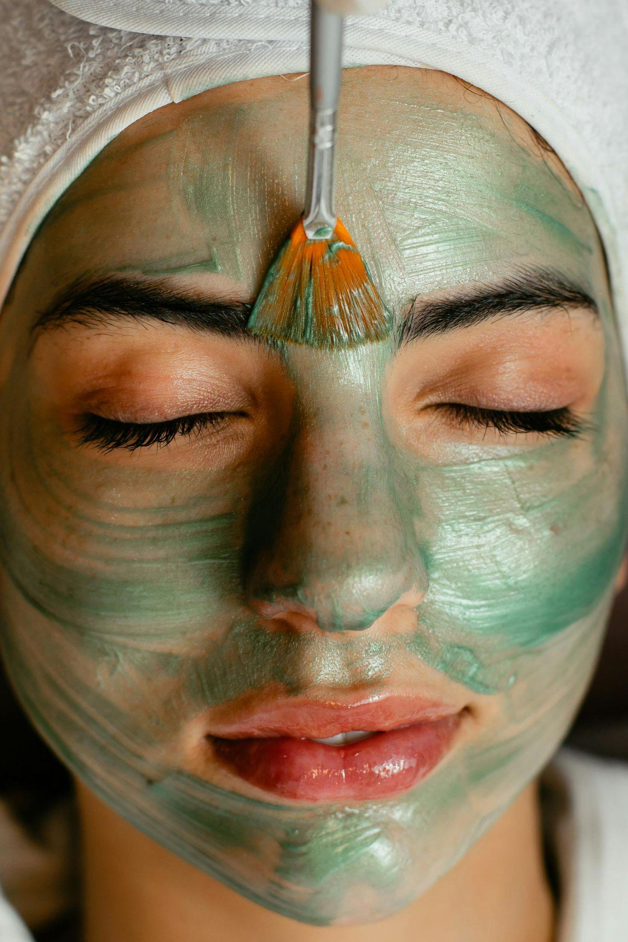
- Sử dụng mặt nạ đất sét hoặc mặt nạ chiết xuất tự nhiên
- Tẩy tế bào chết định kỳ
- Sử dụng các sản phẩm chứa thành phần làm sạch sâu như trà xanh, than hoạt tính, hoặc than đá
- Các liệu trình thẩm mỹ như lột tẩy nhẹ, hút dầu hay phi kim
- Rửa mặt đúng cách và đều đặn mỗi ngày
Trong các phương pháp trên, việc lựa chọn phù hợp với loại da và tình trạng da là điều tối quan trọng. Da dầu dễ bị tắc nghẽn lỗ chân lông, vì vậy các phương pháp cần làm sạch sâu, kiểm soát dầu và giúp da thông thoáng, hạn chế vi khuẩn phát triển.

Phân biệt rõ các bước thanh lọc da và chăm sóc da hàng ngày
Thường thì, thanh lọc da là quá trình sâu hơn so với các bước chăm sóc da hàng ngày. Trong khi các bước chăm sóc chủ yếu là làm sạch nhẹ nhàng, dưỡng ẩm, và chống lão hóa. Thì thanh lọc da đòi hỏi các bước kỹ lưỡng, tập trung vào việc loại bỏ bụi bẩn cứng đầu, dầu thừa, tế bào chết tích tụ lâu dài.
Đối với những người có làn da dầu, nhạy cảm, việc duy trì một chế độ thanh lọc da phù hợp có thể là yếu tố quyết định giúp kiểm soát tốt hơn các vấn đề về mụn, hạn chế việc phát sinh viêm nhiễm, giúp da trở nên thông thoáng, mịn màng và khỏe mạnh hơn.

Các yếu tố ảnh hưởng đến quá trình thanh lọc da
Dầu thừa và bụi bẩn tích tụ là những nguyên nhân chính làm da trở nên bít tắc, gây ra mụn, viêm nhiễm. Tuy nhiên, các yếu tố khác như môi trường ô nhiễm, chế độ ăn uống, căng thẳng, và sinh hoạt không điều độ cũng đóng vai trò quan trọng trong việc quyết định hiệu quả của quá trình thanh lọc da.
Chính vì thế, ngoài việc sử dụng các sản phẩm phù hợp, bạn còn cần điều chỉnh lối sống lành mạnh để bảo vệ làn da tốt hơn. Thói quen rửa mặt đúng cách, trung thực bồi bổ dinh dưỡng, ngủ đủ giấc, tránh căng thẳng sẽ tạo ra nền tảng vững chắc giúp làn da bạn luôn trong trạng thái khỏe mạnh, dễ dàng được thanh lọc và duy trì vẻ đẹp tự nhiên.
Yếu tố ảnh hưởng đến thanh lọc da | Mức độ ảnh hưởng | Ghi chú
Ô nhiễm môi trường | Cao | Gây tắc nghẽn lỗ chân lông, tăng nguy cơ mụn
Chế độ ăn uống | Trung bình | Thực phẩm nhiều dầu mỡ, đồ ngọt có thể gây viêm nhiễm
Thói quen sinh hoạt | Cao | Ngủ không đủ, căng thẳng ảnh hưởng đến khả năng phục hồi
Sản phẩm chăm sóc phù hợp | Rất cao | Giúp tăng cường quá trình thanh lọc, giảm dầu thừa

Kiểm soát dầu mụn Phyto
Trong quá trình chăm sóc da, việc kiểm soát dầu là yếu tố then chốt để phòng ngừa mụn và giữ cho làn da luôn trong trạng thái cân bằng, sáng khỏe. Phyto – nguồn gốc tự nhiên từ các thành phần thảo dược – mang lại sự an toàn, dịu nhẹ nhưng vô cùng hiệu quả trong việc giúp kiểm soát dầu thừa và giảm hoạt động tuyến dầu trên da.
Kiểm soát dầu mụn Phyto không chỉ đơn thuần là loại bỏ dầu tạm thời mà còn là phương pháp giúp điều chỉnh hoạt động của tuyến dầu, giảm sản xuất dầu quá mức mà không gây khô da hoặc kích ứng. Đặc biệt, các thành phần trong các sản phẩm dựa trên thảo dược như trà xanh, hoa cúc, lô hội, cây tràm trà, hay tinh dầu nguyên chất có khả năng kháng viêm, chống oxy hóa và hỗ trợ cân bằng dầu tự nhiên của da.

Thành phần tự nhiên giúp kiểm soát dầu mụn hiệu quả
Các thành phần tự nhiên trong các sản phẩm kiểm soát dầu mụn Phyto có khả năng tác động sâu vào mô da mà không gây kích ứng, phù hợp với nhiều loại da, đặc biệt là da dầu và nhạy cảm. Gần đây, nhiều nghiên cứu cho thấy, các hoạt chất từ thảo dược có thể kiểm soát tuyến dầu, giảm sưng viêm và giúp tiêu diệt vi khuẩn gây mụn P. acnes rất hiệu quả.
Các thành phần thường gặp bao gồm:
- Chiết xuất trà xanh: chứa polyphenol giúp chống oxy hóa, giảm viêm, điều tiết dầu hiệu quả.
- Tinh dầu tràm trà: có khả năng kháng khuẩn cao, giảm mụn nhanh chóng.
- Chiết xuất lô hội: cung cấp độ ẩm, làm dịu da, giảm sưng tấy.
- Chiết xuất từ hoa cúc: giúp giảm viêm, phục hồi da tổn thương.
Có thể thấy, các thành phần này không chỉ giúp kiểm soát dầu mà còn hỗ trợ làm dịu da, ngăn ngừa mụn phát sinh mới, từ đó duy trì làn da sáng, sạch và khỏe mạnh.

Quy trình kiểm soát dầu mụn bằng Phyto
Để đạt kết quả tối ưu, việc xây dựng quy trình kiểm soát dầu phù hợp dựa trên các sản phẩm từ thảo dược là điều cần thiết. Quá trình này bao gồm các bước:
- Rửa mặt sạch với sữa rửa mặt nhẹ dịu chứa thành phần kiểm soát dầu
- Sử dụng toner từ chiết xuất thiên nhiên để cân bằng pH và se lỗ chân lông
- Thoa serum hoặc gel kiểm soát dầu có chứa chiết xuất thảo dược
- Dùng kem dưỡng phù hợp để duy trì độ ẩm và điều chỉnh tuyến dầu Việc áp dụng đều đặn sẽ giúp da giảm tiết dầu rõ rệt, hạn chế các vấn đề về mụn sưng tấy hay viêm nhiễm kéo dài.

Lợi ích lâu dài của việc kiểm soát dầu mụn Phyto
Sử dụng sản phẩm kiểm soát dầu mụn Phyto giúp duy trì sự cân bằng nội tiết tố và mức độ dầu trên da, hạn chế tối đa khả năng phát sinh mụn mới. Ngoài ra còn giúp da luôn trong trạng thái nhẹ nhàng, không nhờn rít, dễ thấm hút các dưỡng chất từ quá trình chăm sóc tiếp theo.
Các nghiên cứu phản ánh rằng, những người sử dụng đúng liệu trình kiểm soát dầu tự nhiên ít gặp các vấn đề về viêm nhiễm, sưng tấy và khả năng tái phát mụn được giảm rõ rệt sau vài tuần. Điều đặc biệt, các thành phần từ tự nhiên còn giúp da trở nên đàn hồi, giảm oxy hóa, chống lão hóa sớm.
Bạn có thể tham khảo bảng dưới đây để hiểu rõ hơn về hiệu quả của các thành phần tự nhiên trong việc kiểm soát dầu: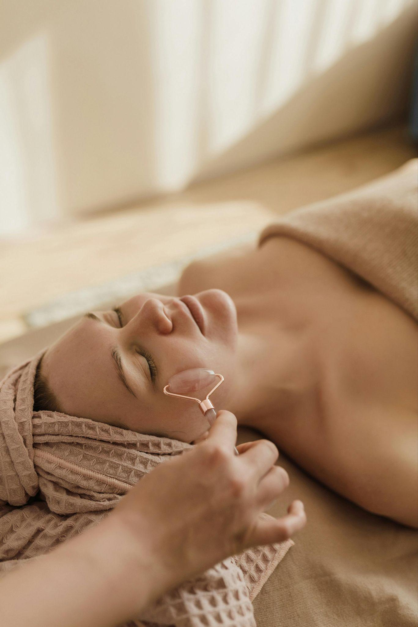
Thành phần tự nhiên | Hiệu quả chính | Đặc điểm nổi bật
Trà xanh | Giảm dầu, chống oxy hóa | Phần lớn trong các sản phẩm dành cho da dầu
Tràm trà | Kháng khuẩn, giảm viêm | Hiệu quả nhanh, dùng cho mụn sưng viêm
Lô hội | Làm dịu, cung cấp độ ẩm | Thích hợp cho da nhạy cảm, da tổn thương
Chiết xuất hoa cúc | Giảm viêm, làm dịu da | Phù hợp với da dễ bị kích ứng

Các lưu ý khi sử dụng sản phẩm kiểm soát dầu mụn Phyto
Việc sử dụng thành phần tự nhiên không có nghĩa là bạn có thể bỏ qua các nguyên tắc chăm sóc da đúng cách. Các lưu ý quan trọng bao gồm:
- Rửa mặt sạch hàng ngày hai lần sáng và tối
- Không sờ tay lên mặt hoặc nặn mụn
- Dùng kem chống nắng phù hợp để tránh sự tích tụ dầu và tác nhân gây hại
- Kết hợp chế độ ăn uống lành mạnh, giảm đồ ngọt, đồ dầu mỡ và đồ ngâm, lên men
Thêm vào đó, cần theo dõi phản ứng của da sau khi dùng sản phẩm và điều chỉnh phù hợp để tránh kích ứng hoặc phản tác dụng. Khi da đã sạch, ít dầu hơn, bạn sẽ dễ dàng kiểm soát các vấn đề khác như nám, tàn nhang hay lão hóa sớm.

Kết luận
Thanh lọc da và kiểm soát dầu mụn Phyto đều là những yếu tố quyết định thành công trong hành trình lấy lại làn da khỏe mạnh, sáng mịn và ít mụn. Việc kết hợp cả hai phương pháp này một cách hợp lý không chỉ giúp duy trì làn da sạch sẽ, thông thoáng mà còn làm giảm tình trạng mụn, kiểm soát dầu tự nhiên, từ đó ngăn ngừa các nguy cơ viêm nhiễm, lão hóa sớm. Đầu tư vào quá trình chăm sóc đúng cách sẽ mang lại hiệu quả lâu dài, giúp bạn tự tin hơn trong cuộc sống và tỏa sáng với vẻ đẹp tự nhiên của làn da.
Chúc bạn thành công trong hành trình chăm sóc da của mình!

